共沐书香，悦读阅美
双流区名师夏加强工作室读书分享交流活动
未觉夏暑尽，时序已新秋。2023年9月12日，伴着丝丝细雨，双流区名师夏加强工作室开展新学期的第一场读书分享交流活动。成员们齐聚双流区九江小学，通过共读《中小学微课/慕课设计与课例精选》一书来进行研讨交流。本次活动由九江小学何学老师主持，共有12位教师代表进行分享交流。
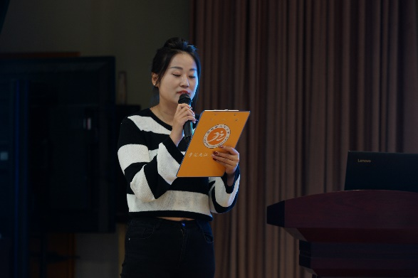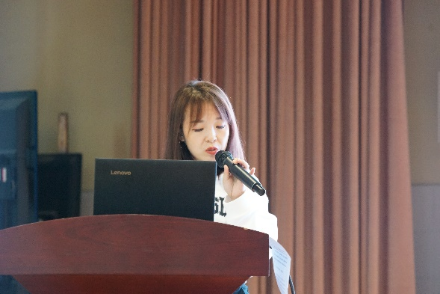
首先，杨潘老师分享《坚守初心，循梦前行》。她从微课与慕课的概念，存在的问题和意义，音乐课堂教学模式的变革和创新，自己的感悟四方面谈对微课慕课的理解，通过对课例的讲解，提出微课为信息化教学能力提供了新的路径。
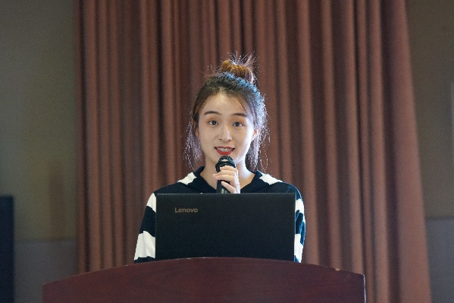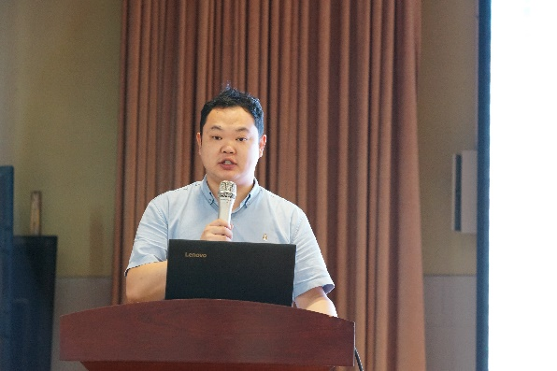
周维佳老师带来《知微见著，学无止境》的分享内容。更加明确了音乐微课和慕课是推进教育信息现代化，突破传统教学空间的重要手段；通过微课独有的特点将抽象的音响可视化，具象化；通过音乐慕课的开发，为学习者提供线上、线下有效衔接的学习平台。张瀚艺老师的《微而精，慕有乐》，是通过阅读对微课、慕课概念有了更深入的了解和学习，并对比前后两次《洗手绢》微课课例的设计，使教学重点更加突出，更关注了音乐核心素养，并设计画手绢的图形谱，让学生直观的感受音乐要素。
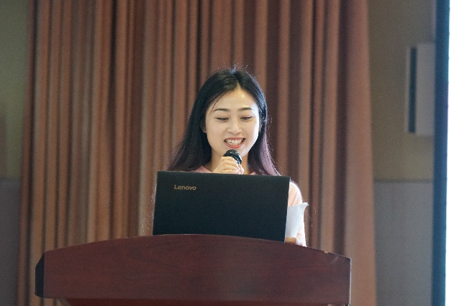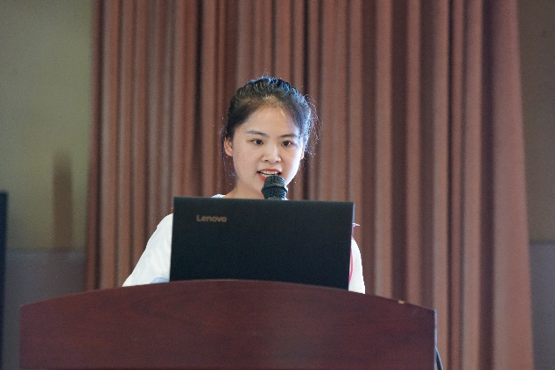
张依纯老师的分享《日新月异，学无止境》感叹瞬息万变的时代。让学生拥有全新的音乐学习体验，是作为一名音乐教师的终身挑战。她对微课的四大类型和脚本设计有深刻的体会，抓住微课短小精悍的特征，精心设计了一年级的课例《这是什么》来与大家交流。胥苗老师的《阅以启思，思之践行》，通过自己制作微课的感想和感悟来表达与此书的相见恨晚。通过课例分享、阐述自己的设计思路和目标，简要的对微课设计过程进行梳理和分享。
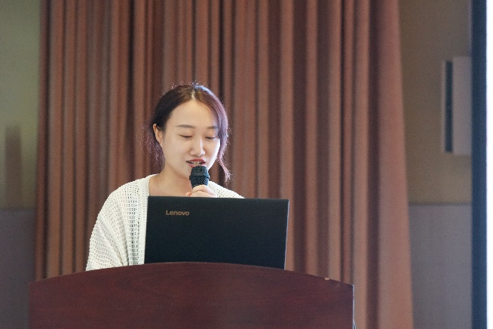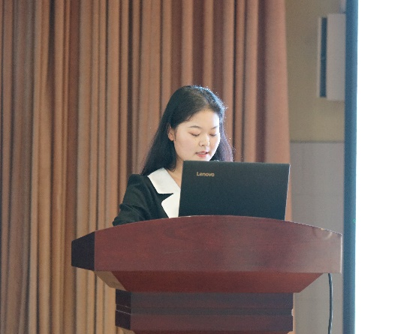
戴铠茜老师通过阅读《打开新视野，踱步大平台》，她从四方面进行分享。通过对微课和慕课的认识和对比，微课的类型、脚本设计、微课的制作，软件推荐等方面归纳总结。对制作微课有了思路和框架，也为接下来的努力指明了方向。张冬梅老师分享《墨香溢九月，佳书抵万金》，她从微课慕课的定义、二者之间的关联和差异与大家进行交流、明确教师要从一个教书匠，向高水平的导师、教练的角色提升，变成一个学生学习的帮助者。
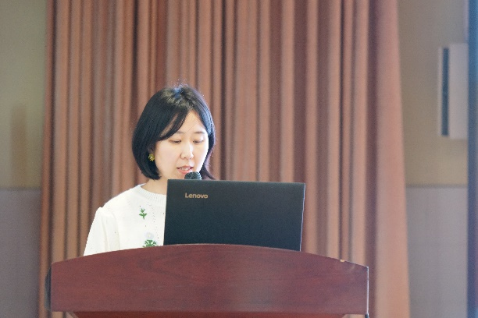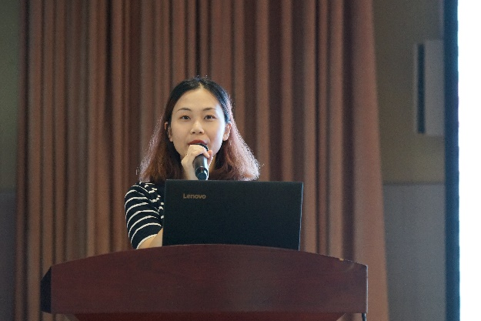
董佳老师分享《微课巧运用，课堂新变化》她从两方面来谈感想：微课在课堂教学中的作用、如何有效的将微课运用到实际教学。针对不同的学段特点，利用微课，转变传统的教学模式，既降低了学习难度，又为课堂增添了趣味。唐艺维老师带来《静心研于乐，思课在于行》。她通过阅读总结出具体的做法：收集与音乐主题有关的优质教学资源，设计一堂好的音乐课、制作一个好的音乐PPT课件，精炼教学语言，磨好范唱范奏，让阅读扎实的落地于课堂。
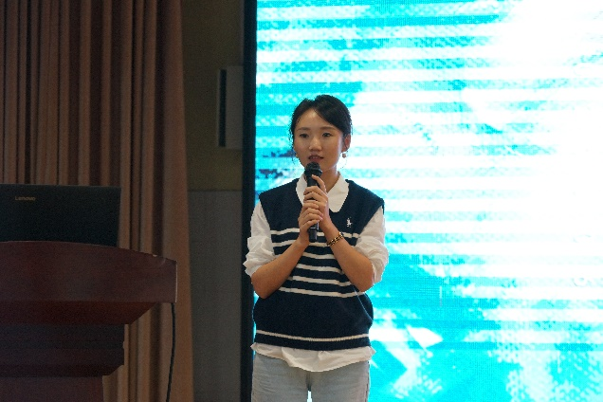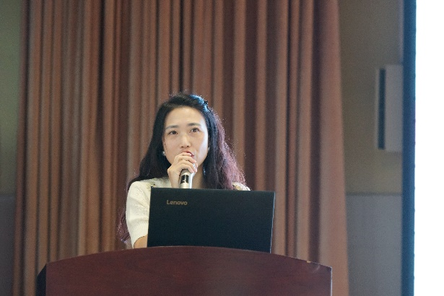
邵桢老师带来分享《与您"艺“起，抒写人生》。她认为音乐是美的教育，要善于将音乐美延续至生活。在信息化大背景下，线上课程的信息技术应用手法更要先进，将终身学习落到实处。她推荐QQ影音这个软件，分享她剪辑音频、视频的心得并思索如何从传统教学走向未来。陈科池老师分享《音乐微慕，教育创新》，她说，面对该如何突破时空界限，帮助更多的人，将音乐教学可视化等困惑，宋蔓蕾老师的这本书给我们提供了答案，通过书中的课例展示，渗透出微课设计的技巧，巧妙的使学生爱上学习，学以致用。
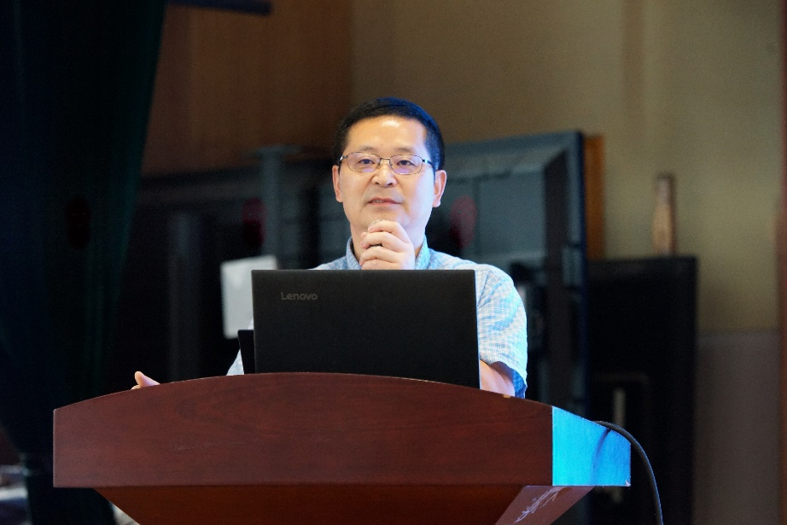
最后，导师夏加强做活动总结，并对本学期提出要求和期望。他用八个字“脚踏实地、砥砺前行”来督促我们扎实的开展最后一年的学习工作。他要求学员们认真参研，不走过场、积极参与，不当看客、深研细酌，不留遗憾。要仰望天空，也需脚踏实地，本学期，在名师的指引和带领下，我们会继续以工作室为载体，行成互相交流的学习共同体；继续解读教材，研读课程标准，为实际的课堂教学提供更丰厚的理论基础，也为同行共学发挥每一个人的力量！
